Phiên bản môi trường: Windows Server 2025 R2 x64 (VMware) và Wireshark
Link video: https://youtu.be/YznZF60zB2A
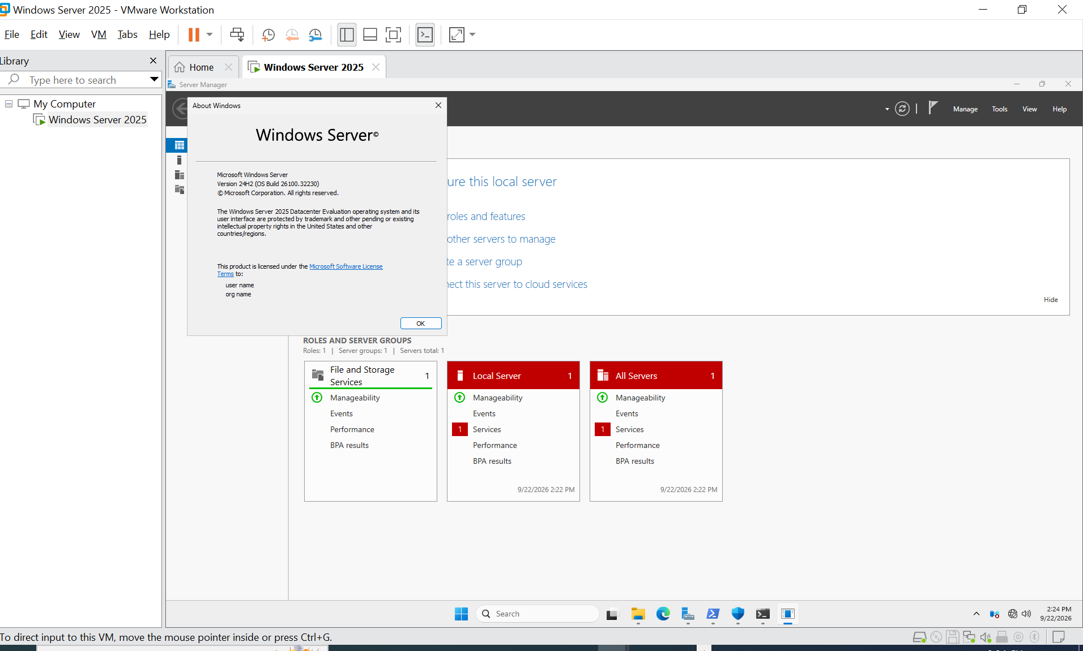
KHỞI TẠO VÀ GHI BASELINE
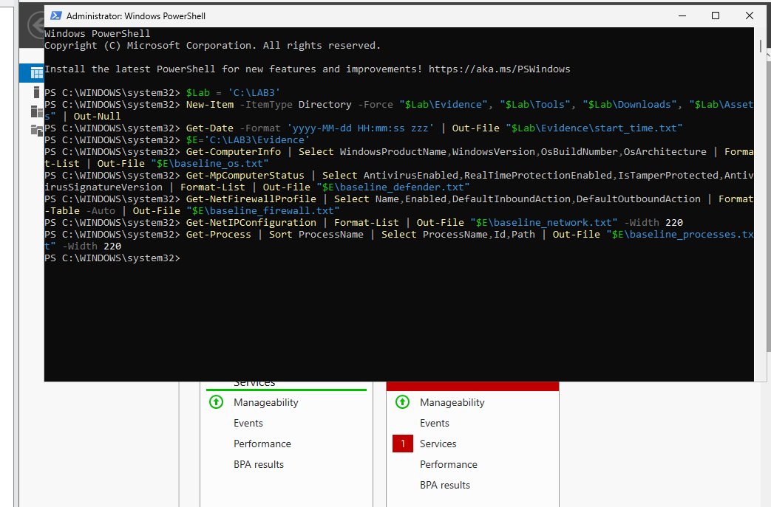

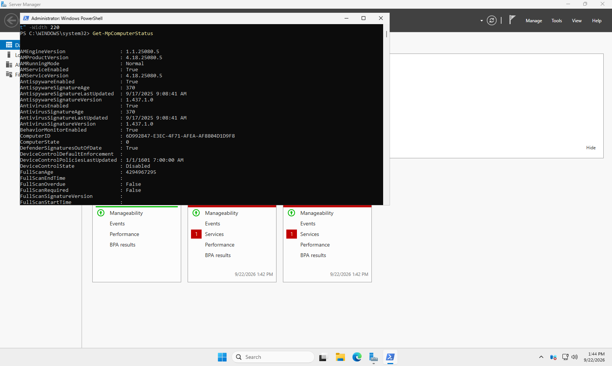

TÌNH HUỐNG 2 - QUÉT MÃ ĐỘC GIẢ LẬP EICAR
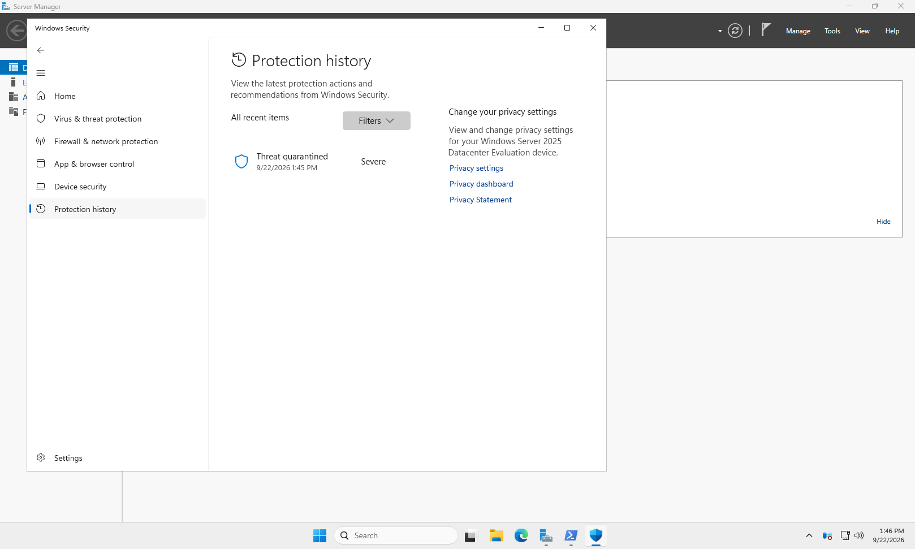

ÌNH HUỐNG 3 - TẠO SỰ KIỆN LOG ĐĂNG NHẬP
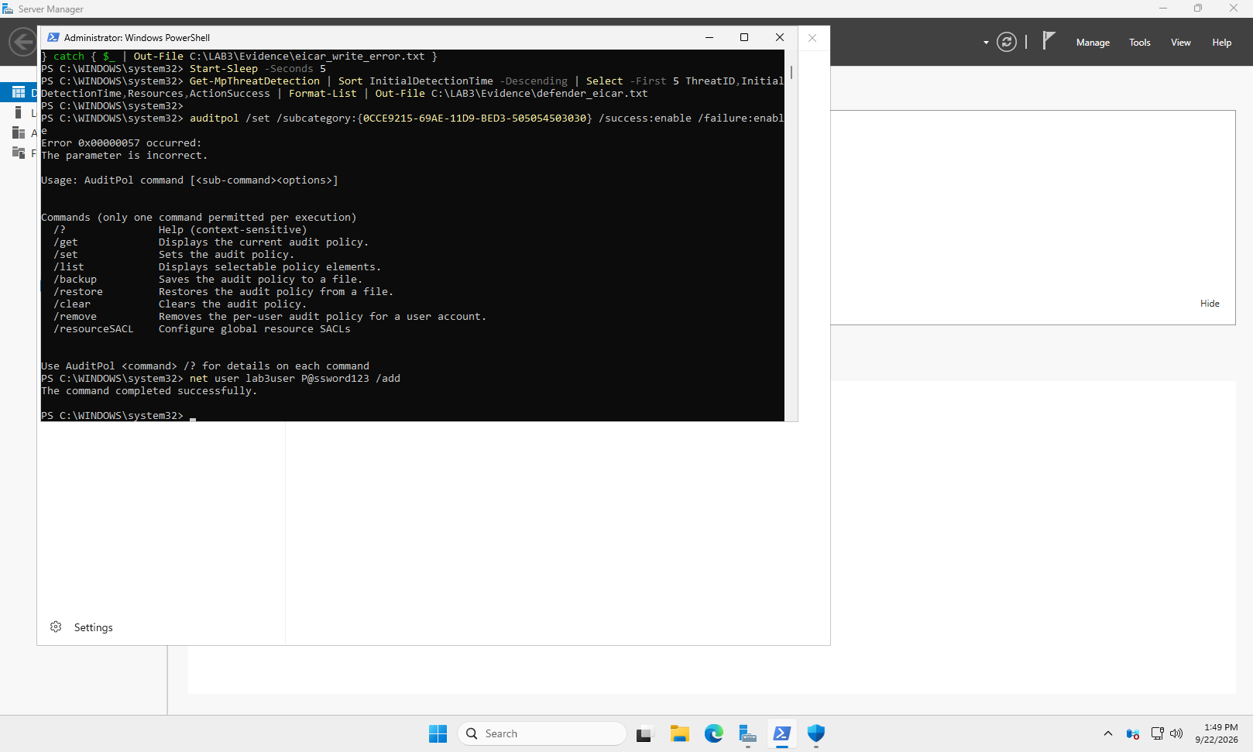

TÌNH HUỐNG 4: NHẬN DIỆN PERSISTENCE & DỊCH VỤ MẠNG

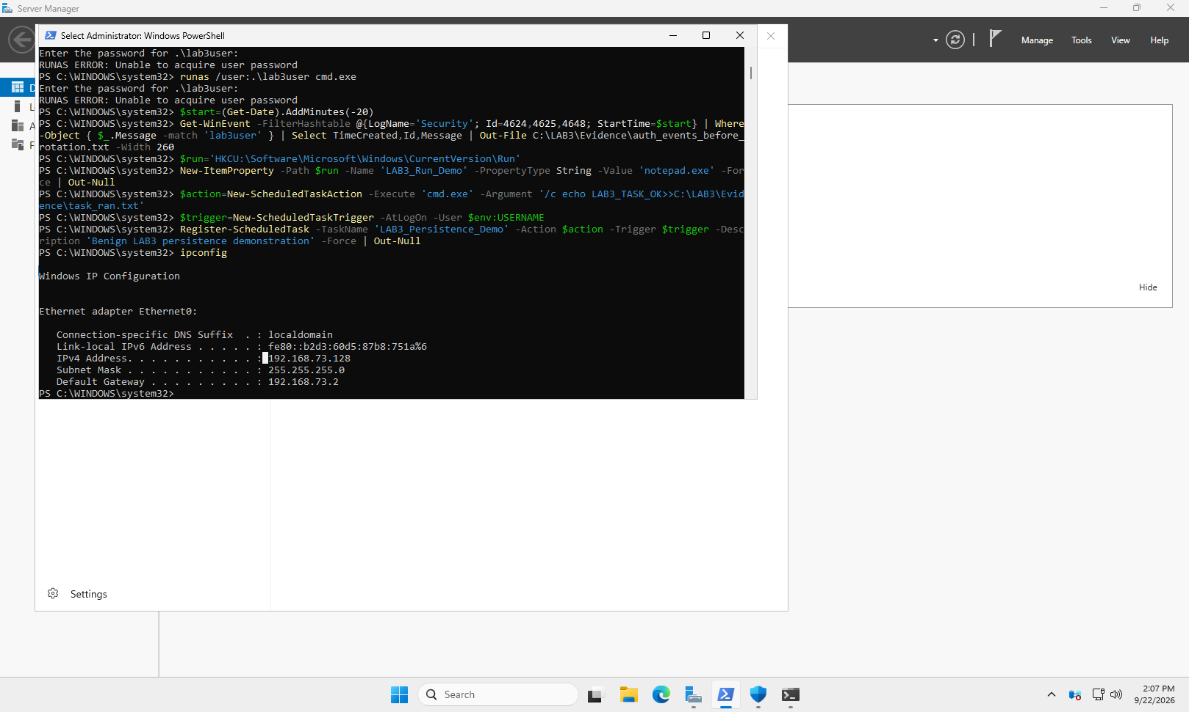

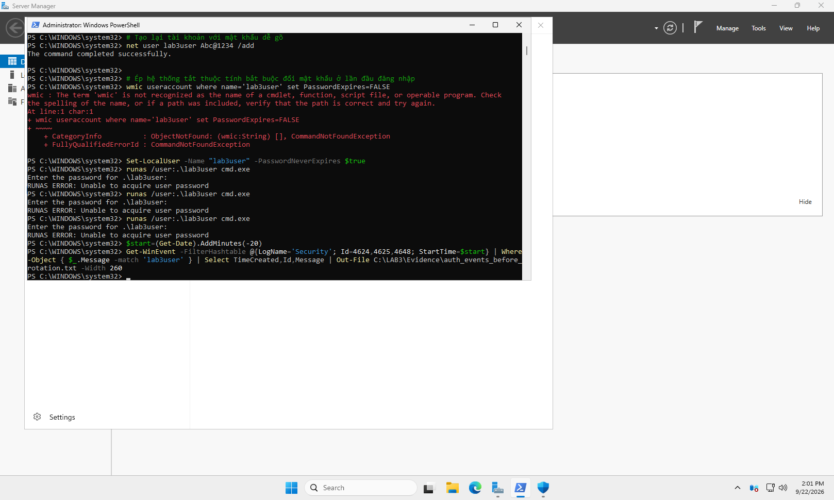

Câu 1:
Asset: Thư mục chứa mã nguồn bài tập C:\LAB3.
Vulnerability: Hệ thống máy ảo mở cổng dịch vụ mạng nhưng thiếu giám sát.
Threat: Tin tặc từ bên ngoài quét mạng tìm mục tiêu.
Risk: Khả năng bị hacker xâm nhập trái phép gây rò rỉ dữ liệu học tập.
Attack: Tin tặc dùng lệnh curl tấn công khai thác và đánh cắp thông tin.
Câu 2:
Hành động vô ý: Xóa nhầm tệp cấu hình.
Hành động cố ý: Cài phần mềm gián điệp, đánh cắp mật khẩu.
Thảm họa tự nhiên: Máy chủ mất điện kéo dài, quá nhiệt phòng máy.
Lỗi kỹ thuật: Ổ đĩa bị bad sector, crash hệ điều hành.
Lỗi quản lý: Thiếu chính sách kiểm soát quyền, không cập nhật bản vá.
Tiêu chí phân loại: Dựa trên tác nhân gây ra sự cố (con người vô tình/cố ý, môi trường, lỗi hệ thống, hoặc quy trình vận hành).
Câu 3:
Chứng minh được: Tính năng quét thời gian thực (Real-time protection) của Microsoft Defender đang hoạt động chính xác khi nhận diện được chuỗi ký tự kiểm thử đặc trưng.
Không chứng minh được: Máy đang bị nhiễm mã độc thực tế (EICAR hoàn toàn lành tính).
Câu 4:
Vì sao: Tắt Defender/EDR làm mất hoàn toàn khả năng giám sát dữ liệu, tạo cơ hội cho mã độc chiếm quyền kiểm soát mức nhân hệ thống.
Quy trình xử lý đúng: Cô lập tệp nghi ngờ -> Chạy kiểm thử trong môi trường Sandbox cô lập -> Khai báo loại trừ (Exclusion) có giới hạn theo mã băm/đường dẫn -> Cập nhật chính sách tập trung từ quản trị viên.
Câu 5:
Brute Force: Đầu vào: Ký tự ngẫu nhiên; Phát hiện: Event 4625 lặp lại liên tục tần suất cực cao; Giảm thiểu: Account lockout policy (khóa tài khoản khi nhập sai).
Dictionary: Đầu vào: Danh sách mật khẩu thông dụng; Phát hiện: Event 4625 với các từ khóa có nghĩa; Giảm thiểu: Quy định mật khẩu có độ phức tạp cao.
Key Logger: Đầu vào: Tín hiệu gõ phím trực tiếp từ phần cứng; Phát hiện: Sysmon Process Create hoặc API hook; Giảm thiểu: Dùng Antivirus/EDR, bàn phím ảo, MFA.
Câu 6:
Trước khi đổi mật khẩu: Nhập đúng pass sinh Event 4624 (Đăng nhập thành công) hoặc gõ sai sinh Event 4625 (Thất bại) của tài khoản lab3user.
Sau khi đổi mật khẩu: Việc cố kết nối bằng mật khẩu cũ lập tức kích hoạt Event 4625 và hệ thống chỉ sinh Event 4624/4648 khi nhập đúng mật khẩu mới.
Câu 7:
Vì sao: Vì Keylogger ghi lại trực tiếp tín hiệu nhập từ phần cứng bàn phím trước khi kênh mã hóa đường truyền xử lý, mật khẩu dài hay khó vẫn bị đọc nguyên vẹn.
Phân tích: MFA/Push MFA giúp chặn đăng nhập khi lộ mật khẩu nhưng vẫn bị vượt qua bằng kỹ thuật Phishing chiếm đoạt Session Token hoặc tấn công mệt mỏi (MFA Fatigue). FIDO2/Passkey kháng lừa đảo tuyệt đối nhờ liên kết chặt chẽ khóa mật mã với tên miền gốc hợp pháp của dịch vụ.
Câu 8:
Kết luận: Chưa đủ. Cổng Listen hoàn toàn có thể thuộc về các tiến trình hợp pháp như Python Web Server.
Bốn bằng chứng tương quan: 1. Đường dẫn tệp thực thi nằm ở thư mục tạm bất thường; 2. Tiến trình cha lạ (ví dụ cmd.exe sinh ra cổng mạng); 3. Quyền thực thi mức tối cao (SYSTEM); 4. Chữ ký số (Publisher) trống hoặc không hợp lệ.
Câu 9:
Cơ chế: Nạp chuỗi thực thi vào khóa Registry khởi động cùng Windows (Run) và tạo các tác vụ lịch trình tự động gọi lại lệnh độc hại (Scheduled Task) mỗi khi user đăng nhập.
Vì sao phải kiểm tra: Tránh xóa nhầm các tệp tin cốt lõi hệ điều hành hoặc phần mềm nghiệp vụ hợp pháp của tổ chức gây lỗi hệ thống (màn hình xanh BSOD).
Câu 10:
So sánh: DoS (local_load_test.py) tấn công tập trung từ 1 nguồn đơn lẻ; DDoS (ddos_sample.csv) huy động mạng lưới Botnet phân tán từ hàng loạt địa chỉ IP khác nhau.
Vì sao khó chặn: Vì số lượng IP tấn công quá lớn, thay đổi liên tục và trộn lẫn hoàn hảo với lưu lượng truy cập của người dùng hợp pháp, không thể chặn bằng 1 rule IP đơn giản.

